Přihláška Škoda Tour 20.7. – 27.7.2024 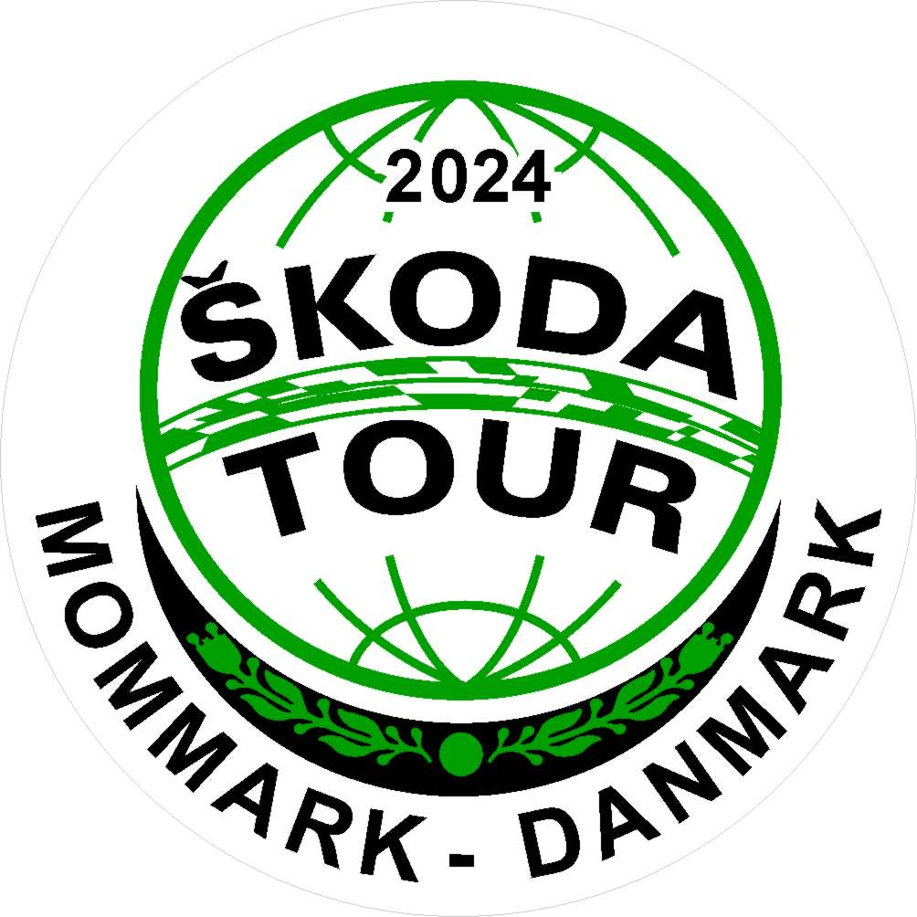 | číslo posádky:  číslo přidělené při účasti na minulé Škoda Tour

A. Kontakt
příjmení |  | jméno
ulice, č.p., č.or. |  | PSČ a město
stát |  | Škoda klub/skupina
e-mail |  | telefonní číslo

B. Účastníci (v případě většího počtu účastníků než 5 použijte samostatnou přílohu)
poř. | příjmení | jméno | datum narození | číslo občanského průkazu | muž / žena | velikost trika |  |  |  |  |  | jazyk
 |  |  |  |  |  | S | M | L | XL | XXL | 3XL | CZ | EN | DE
1 |  |  |  | X
2 |  |  |  | X
3 |  |  |  | X
4 |  |  |  | X
5 |  |  |  | X

C. Automobily, kterými se zúčastníte Škoda Tour (v případě většího počtu automobilů než 2 použijte samostatnou přílohu)
poř. | model, typ | barva | druh karoserie  (sedan, kombi…) | motor  (objem, výkon) | registrační značka | rok výroby
1
2

D. Ubytování, stravování, výlety – cena za celý týden od 20. do 27. července
položka | dítě do 6 let |  | dítě od 6 do 14 let |  | dospělý nad 14 let |  | celkem
 | počet osob | cena za osobu a týden | počet osob | cena za osobu a týden | počet osob | cena za osobu a týden | DKK
Účastnický poplatek |  | zdarma |  | 250 DKK |  | 500 DKK

Ubytování zahrnující snídaně a večeře | Ubytování |  | Polopenze  (děti od 3 do 10 let) |  | Polopenze  (dospělý nad 10 let) |  | celkem
 | počet pokojů | cena za týden | počet osob | cena za osobu a týden | počet osob | cena za osobu a týden | DKK
jednolůžkový pokoj |  | 3440 DKK
dvoulůžkový pokoj – cena za 2 osoby |  | 5125 DKK
1 dítě společně s dospělými |  | 875 DKK
vlastní karavan (2 osoby) včetně elektřiny |  | 4115 DKK
pes |  | 875 DKK
stravování |  |  |  | 1025 DKK |  | 2050 DKK

Výlety | dítě do 4 let |  |  | dítě od 4 do 11 let |  | dospělý nad 11 let |  | celkem
vyplňte počet účastníků a celkovou cenu | počet osob |  | cena za osobu | počet osob | cena za osobu | počet osob | cena za osobu | DKK
autobusový výlet do Decorent |  |  | zdarma |  | 125 DKK |  | 310 DKK
více informací čtěte v letáku
výlet vlastním vozem na dortovou symfonii Sønderjysk |  |  | zdarma |  | 100 DKK |  | 200 DKK
více informací čtěte v letáku
Rallye Škoda Tour |  |  | zdarma |  | zdarma |  | zdarma

celková cena za týden | DKK

E. Zvláštní přání
Přátelé (ubytování poblíž, výlety společně)
Stravování (dieta apod.)
Cokoliv

F. Bezplatné aktivity
 | počet vozů |  |  | počet osob
 |  | Škoda Tour Rallye
Soutěž o nejlépe vyzdobené a ošetřované auto
Povinné

G. Další nabídka – zpoplatněné (cena a podmínky budou dohodnuty individuálně):
 |  | Oprava vozu v autorizovaném servisu Škoda Auto | Popis:
 |  | Cokoliv

Hans Erik Hansen
Aadalen 34
5620 Glamsbjerg
Danmark
llhheh@gmail.com

Termín pro zaslání přihlášky: 17.03.2024
Přihláška bude potvrzena do: 01.04.2024
Termín pro platbu: 01.05.2024

